FIGURAS JRJ

Figura 1a y b.- Imagen de colonoscopia virtual. Imagen de volumen *rendering* , visión extra e intraluminal en la que se observa un área de estenosis infranqueable para el endoscopista

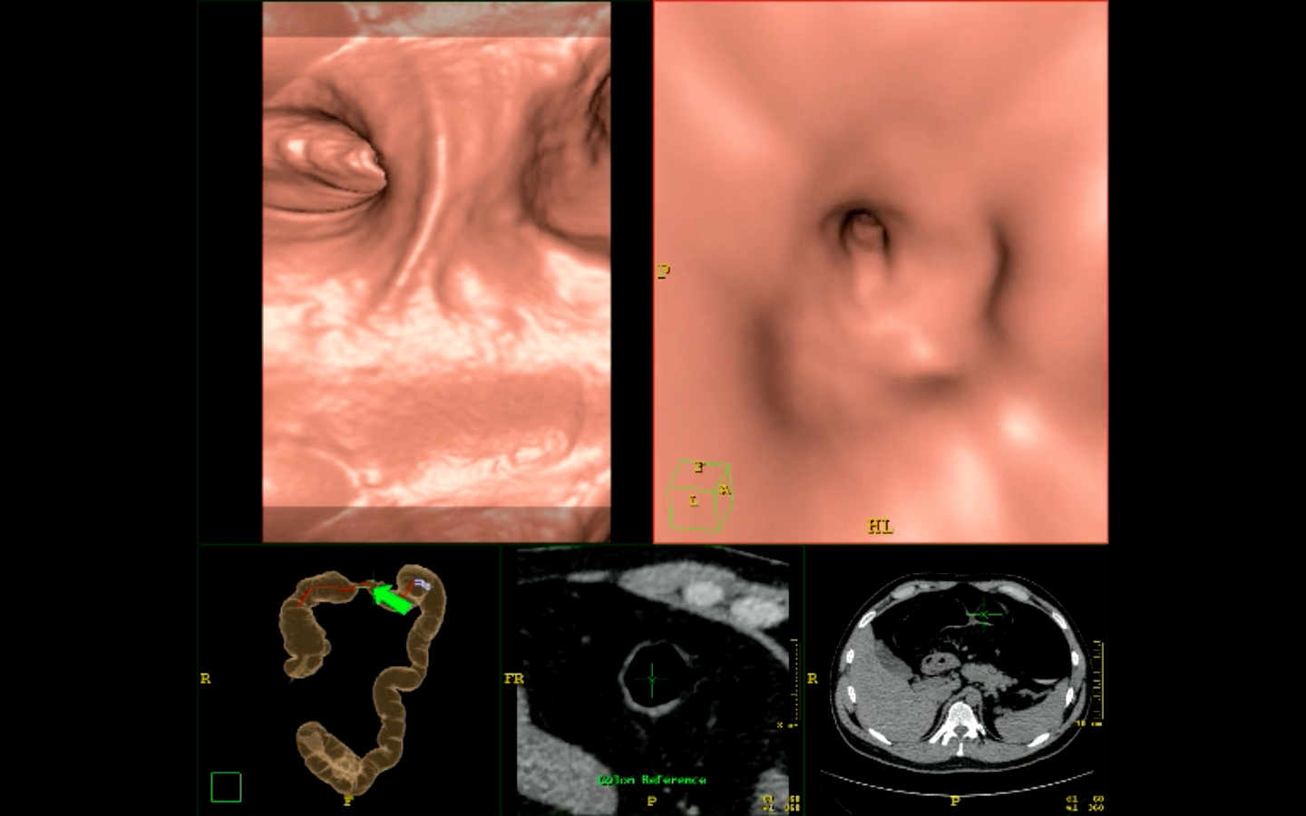 Figura 1 a

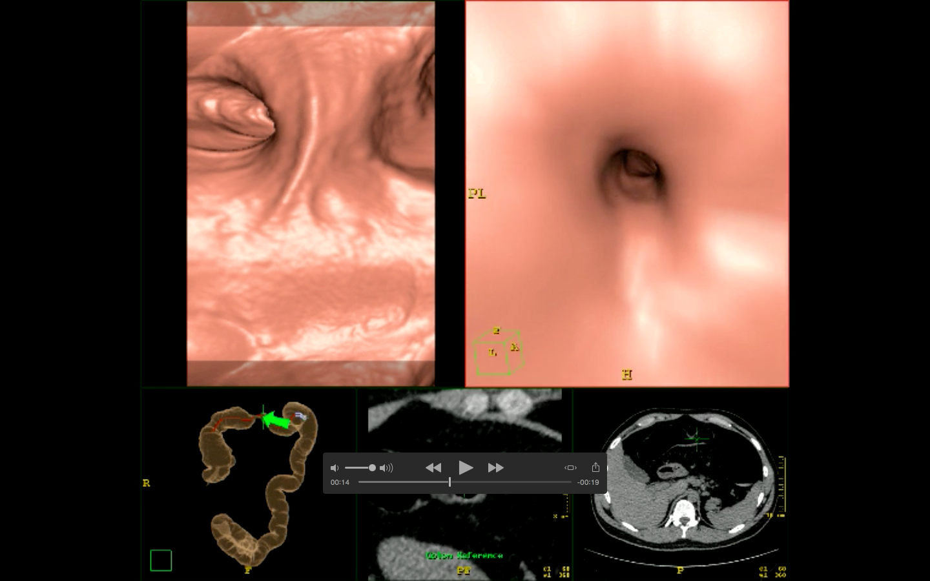Figura 1b

Figura 2.- Imagen de volumen *rendering* del colon derecho, visión endoluminal en la que se evidencia irregularidad de la mucosa en relación con enfermedad de Crohn

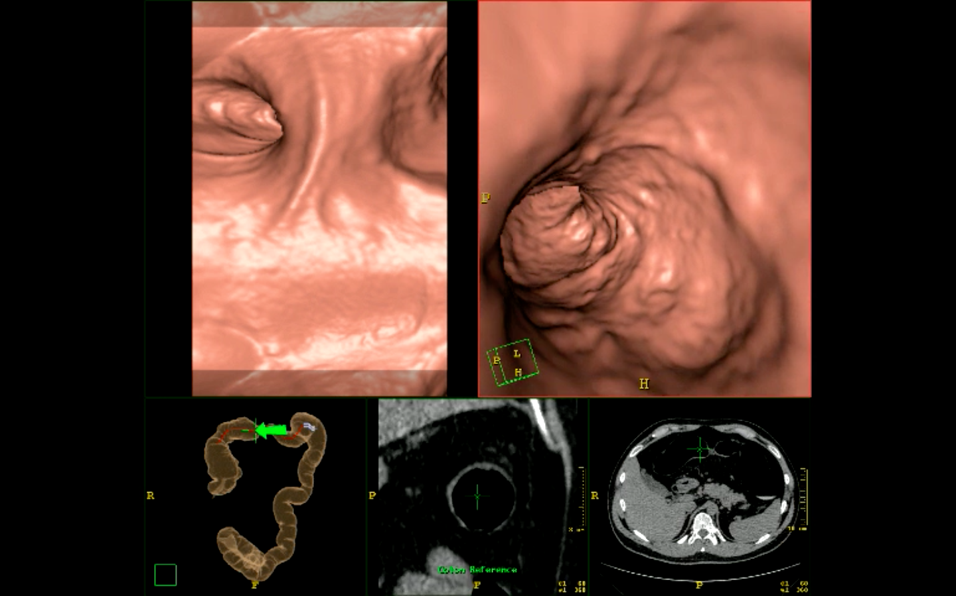 Figura 2

Figura 3 .- Zenobia Camprubí y Juan Ramón Jiménez, el día de su boda, en la iglesia de St. Stephen, en Nueva York, el 2 de marzo de 1916.

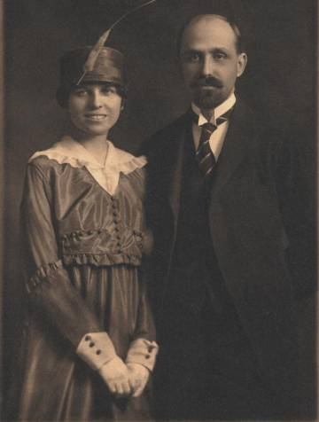

Figura 4.- Informe clínico de alta de 13 de diciembre de 1950 de JRJ. Presbyterian Hospital de San Juan de Puerto Rico

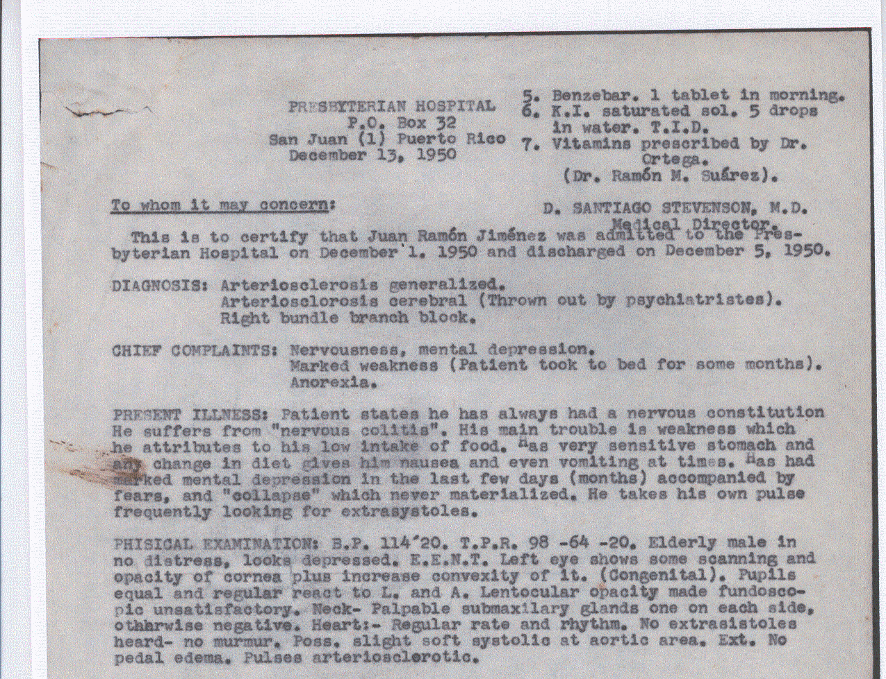

Figura 5.- Carta de Zenobia Camprubí desde Riverdale, Maryland, EEUU a Carlos Luzuriaga, 3 de mayo de 1949.

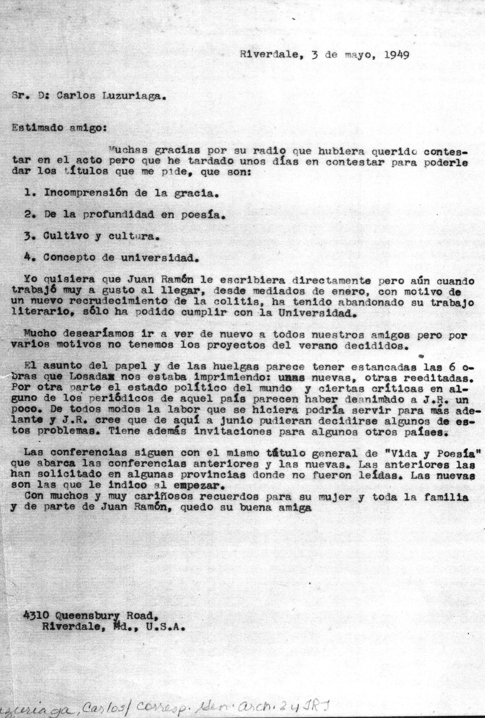

Figura 6.- Carta de Zenobia Camprubí desde Rio Piedras, Puerto Rico a Elva de Loizaga, residente en Buenos Aires, 4 de agosto de 1955.

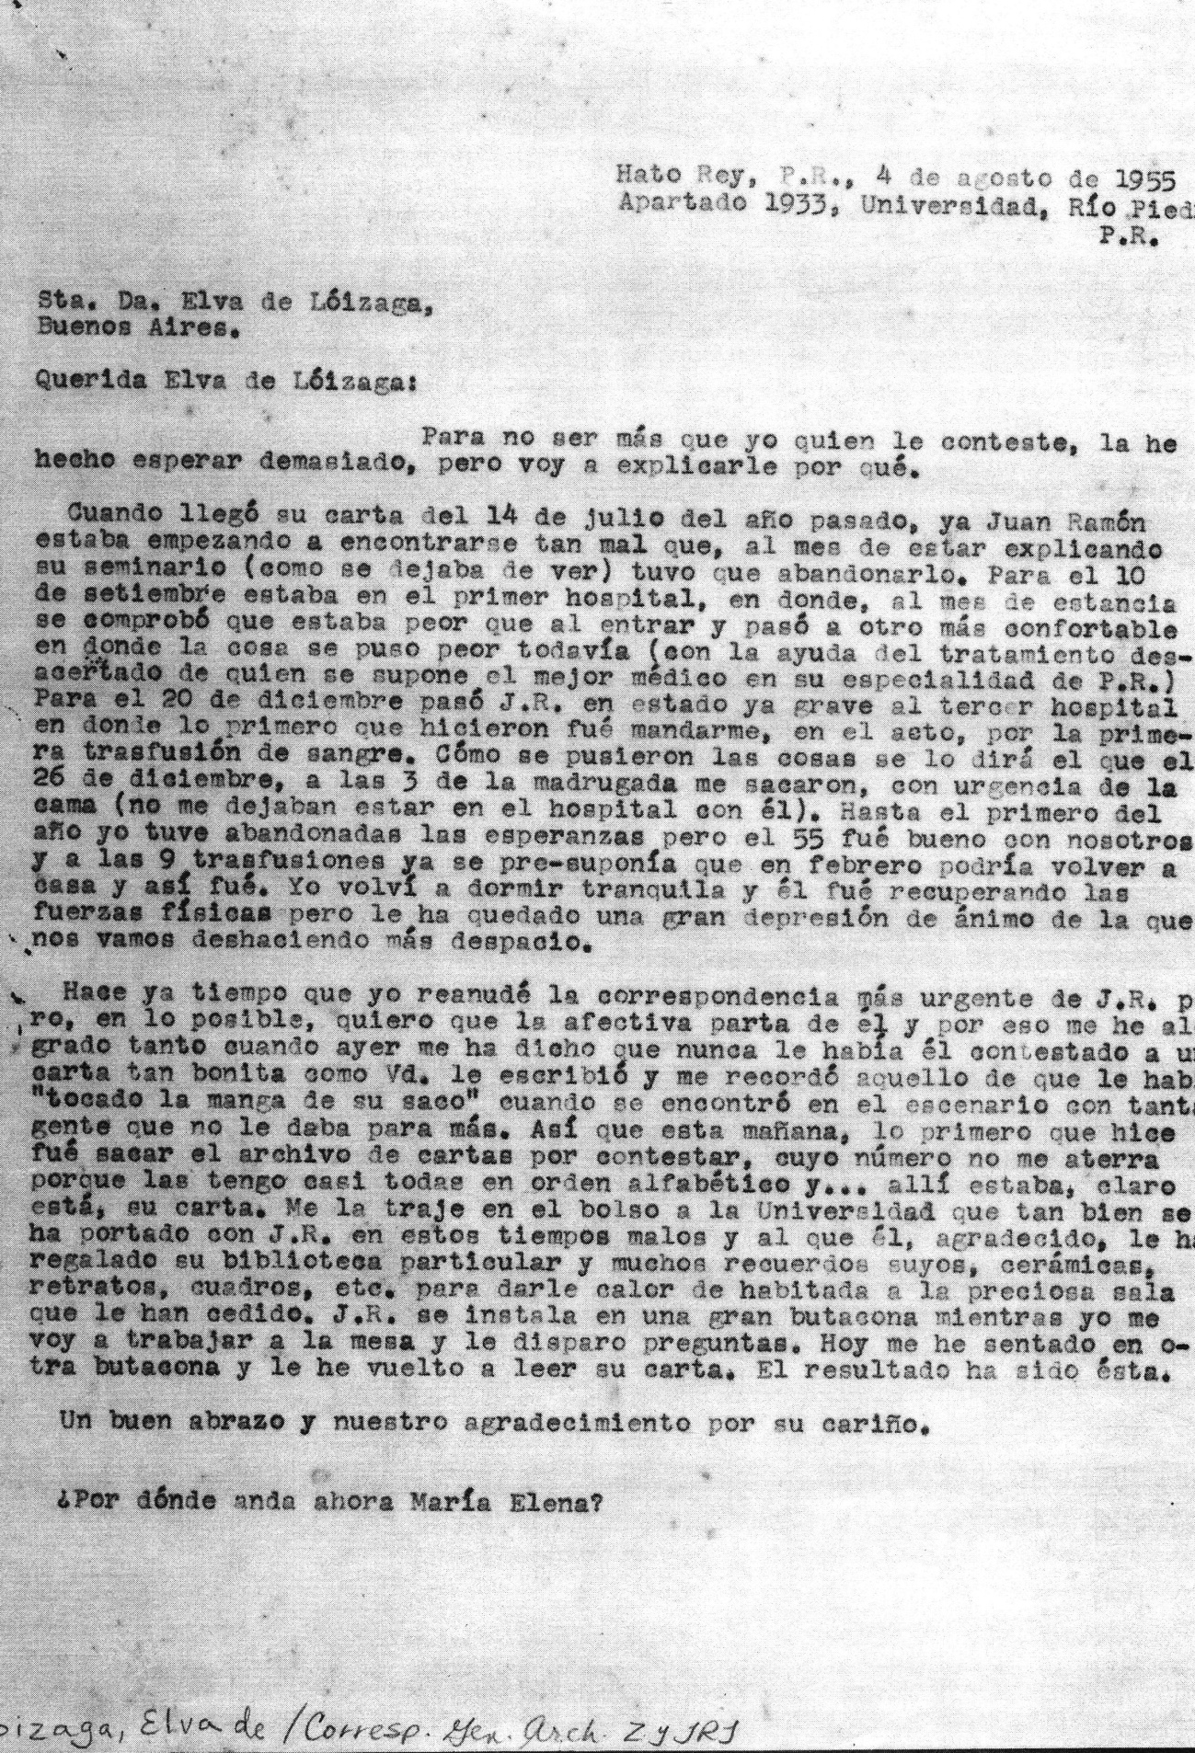

Figura 7.- esquema de Uribe relativo al modelo de desarrollo de síntomas somáticos desde la óptica psicosomática

